ОТЧЕТ ПО ЛАБОРАТОРНОЙ РАБОТЕ №6

Поиск файлов. Перенаправление ввода-вывода

Шурыгин Илья Максимович

Содержание

# 1 Цель работы

Целью моей работы является: ознакомление с инструментами поиска файлов и фильтрации текстовых данных. Приобретение практических навыков: по управлению процессами (и заданиями), по проверке использования диска и обслуживанию файловых систем.

# 2 Задание

Необходимо научиться находить файлы, записывать в них данные, фильтровать текстовые данные.

# 3 Выполнение лабораторной работы

1. Запишем в файл file.txt названия файлов, содержащихся в каталоге /etc. Допишем в этот же файл названия файлов, содержащихся в домашнем каталоге.

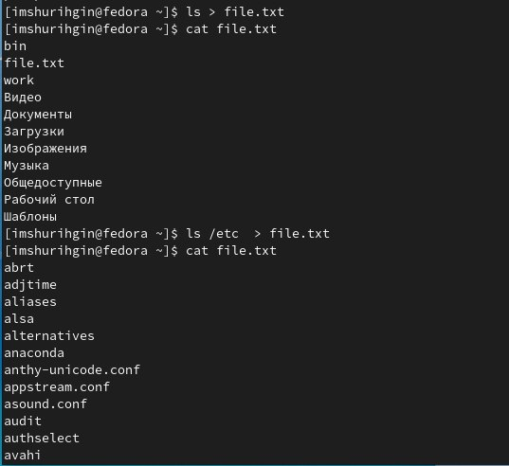

Рис. 1: Запись названий в файл file.txt

1. Затем запишем имена всех файлов из file.txt, имеющих расширение .conf, в новый текстовой файл conf.txt.

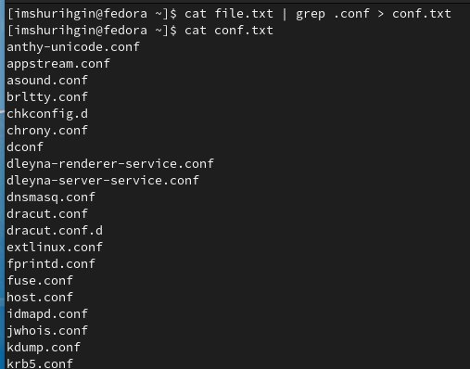

Рис. 2: Запись названий в файл conf.txt

1. Определим, какие файлы в домашнем каталоге имеют имена, начинавшиеся с символа c, с помощью команды find.

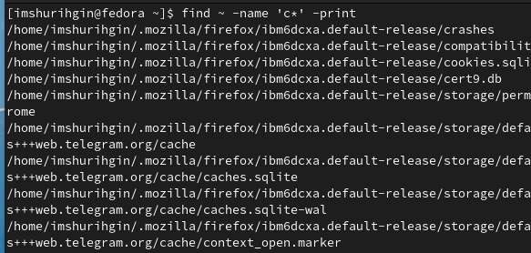

Рис. 3: Находим файлы с символом с

1. Затем выведем на экран имена файлов из каталога /etc, начинающихся с символа h.

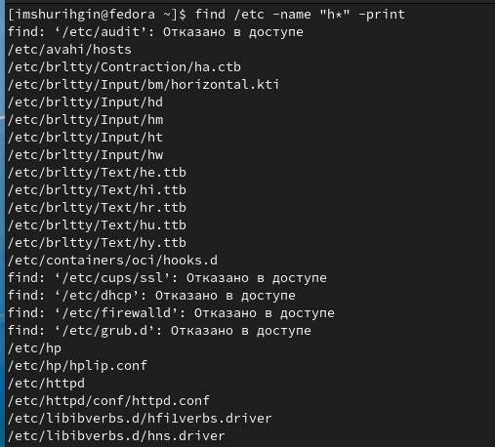

Рис. 4: Находим файлы с символом h

1. Запустим в фоновом режиме процесс, который будет записывать в файл ~/logfile файлы, имена которых начинаются с log.

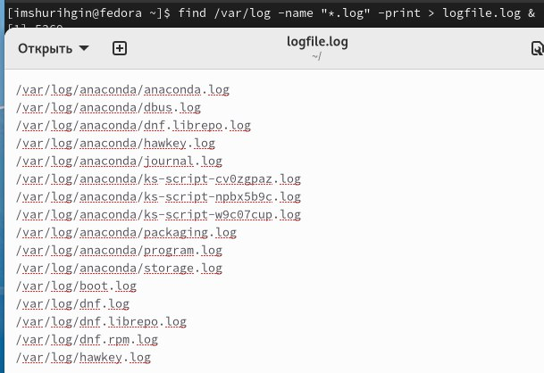

Рис. 5: Запустим в фоновом режиме запись в файл

1. Удалим файл ~/logfile и запустим из консоли в фоновом режиме редактор gedit.

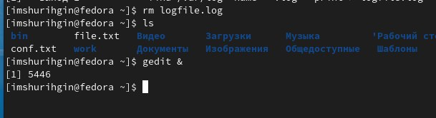

Рис. 6: Удаляем файл ~/logfile

1. Определим идентификатор процесса gedit.

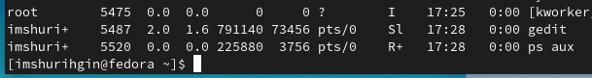

Рис. 7: Идентификатор процесса gedit

1. Используем команду kill для завершения процесса gedit.

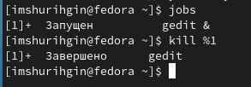

Рис. 8: Завершаем gedit

1. Выполним команды df и du.

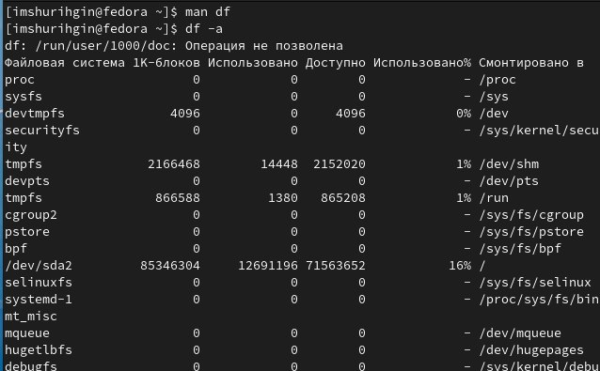

Рис. 9: Выыод df

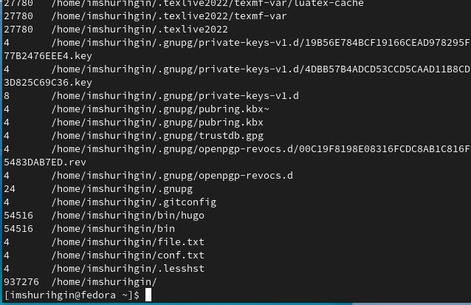

Рис. 10: Вывод du

1. Воспользовавшись справкой команды find, выведем имена всех директорий, имеющихся в домашнем каталоге.

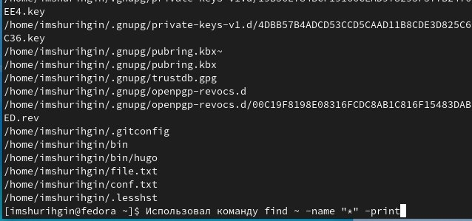

Рис. 11: Используем команду find

# 4 Контрольные вопросы:

1. Какие потоки ввода вывода вы знаете?

* Stdin и stdout, stderr

1. Объясните разницу между операцией > и >>.

* Первый перенаправляет, а второй открывает в режиме добавления.

1. Что такое конвейер?

* Конвейер (pipe) служит для объединения простых команд или утилит в цепочки, в которых результат работы предыдущей команды передаётся последующей.

1. Что такое процесс? Чем это понятие отличается от программы?

* Компьютерная программа сама по себе — лишь пассивная последовательность инструкций. В то время как процесс — непосредственное выполнение этих инструкций. Также, процессом называют выполняющуюся программу и все её элементы: адресное пространство, глобальные переменные, регистры, стек, открытые файлы и так далее.

1. Что такое PID и GID?

* PID – это айди процесса.
* GID - Группы пользователей применяются для организации доступа нескольких пользователей к некоторым ресурсам.

1. Что такое задачи и какая команда позволяет ими управлять?

* Любую выполняющуюся в консоли команду или внешнюю программу можно запустить в фоновом режиме. Для этого следует в конце имени команды указать знак амперсанда &. Например: gedit &.

1. Найдите информацию об утилитах top и htop. Каковы их функции?

* Top - отобразить запущенные процессы, используемые ими ресурсы и другую полезную информацию (с автоматическим обновлением данных)
* Htop - показывает динамический список системных процессов, список обычно выравнивается по использованию ЦПУ. В отличие от top, htop показывает все процессы в системе. Также показывает время непрерывной работы, использование процессоров и памяти. Htop часто применяется в тех случаях, когда информации даваемой утилитой top недостаточно, например при поиске утечек памяти в процессах.

1. Назовите и дайте характеристику команде поиска файлов. Приведите примеры использования этой команды.

* Команда find используется для поиска и отображения на экран имён файлов, соответствующих заданной строке символов. Формат команды: find путь “опции”

1. Можно ли по контексту (содержанию) найти файл? Если да, то как?

* Да, через команду grep. Например: grep Aug -R /var/log/ вывода строки, содержащие “Aug”, во всех файлах, находящихся в директории /var/log и ниже

1. Как определить объем свободной памяти на жёстком диске?

* Для определения объёма свободного пространства на файловой системе можно воспользоваться командой df, которая выведет на экран список всех файловых систем в соответствии с именами устройств, с указанием размера и точки монтирования.

1. Как определить объем вашего домашнего каталога?

* Команда du показывает число килобайт, используемое каждым файлом или каталогом.

1. Как удалить зависший процесс?

* Можно удалить через kill, написав айди процесса

# 5 Выводы

Вывод: я научился взаимодействовать с фалайми: записывать в них данные, искать нужную строку по названию.